KUPNÍ SMLOUVA
uzavřená na základě dohody smluvních stran podle ustanovení § 2079 a následujících zákona č. 89/2012 Sb., občanský zákoník, ve znění pozdějších předpisů (dále jen „občanský zákoník“)

Smluvní strany
- Centrum sociálních služeb Znojmo, příspěvková organizace

se sídlem: U Lesíka, 3547/11, 669 02 Znojmo

IČ: 45671770
zastoupená: Mgr. Radka Sovjáková, DiS, ředitelka organizace
(dále jen „kupující“)
a

2. Pro CleanLife s. r. o.
sídlo: Rybná 716/24, Staré Město, 110 00 Praha 1
zastoupená: Daniel Večerka, jednatel společnosti
IČ: 04303342, DIČ: CZ04303342
bankovní spojení: ČSOB
číslo účtu:
(dále jen „prodávající“)

uzavírají tuto kupní smlouvu:

Článek I.
Předmět smlouvy
Předmětem této smlouvy je závazek prodávajícího odevzdat kupujícímu předmět koupě – podlahový mycí stroj CL 401 a 2x podlahový mycí troj CL 250 - s veškerým příslušenstvím, blíže specifikovaný v příloze č. 1) této smlouvy, a umožnit kupujícímu nabytí vlastnického práva k předmětu koupě a závazek na kupujícího tento předmět koupě s veškerým příslušenstvím převzít a zaplatit za něj prodávajícímu sjednanou kupní cenu.

Článek II.
Místo plnění

Místem plnění pro dodání zboží je Centrum sociálních služeb Znojmo, p.o., U Lesíka, 3547/11, 669 02 Znojmo

Článek III.
Doba plnění
Prodávající se zavazuje dodat zboží nejpozději do 31.12.2018

Článek IV.
Dodací podmínky
1. Prodávající se zavazuje dodat kupujícímu předmět koupě v rozsahu uvedeném v příloze č. 1 této smlouvy, včetně dokladů nutných pro užívání věci a uplatnění případných práv z vad z titulu záruky za jakost, a zaškolit obsluhu.
2. Dodávka se považuje dle této smlouvy za splněnou, pokud předmět koupě bude řádně předán kupujícímu v místě plnění. Přijetí bude potvrzeno podpisem dodacího listu oprávněnými zástupci obou smluvních stran.

Článek V.

Kupní cena a platební podmínky

1. Celková kupní cena byla dohodou smluvních stran stanovena ve výši 264 412 Kč bez DPH, tj. 319 939 včetně DPH (DPH je vy výši 21 %). Kupní cena je dohodou stanovena jako nejvýše přípustná a je možno ji překročit pouze v případě změny sazby DPH, a to o částku odpovídající změně DPH. Celkovou a pro účely fakturace rozhodnou cenou se rozumí cena včetně DPH.

2. Kupní cena je cena konečná a zahrnuje veškeré náklady prodávajícího na dopravu předmětu koupě do místa dodání a zaškolení personálu.

3. Doba splatnosti faktury je stanovena vzájemnou dohodou smluvních stran v délce 10 kalendářních dnů ode dne následujícího po dni doručení faktury kupujícímu. Za den doručení faktury se považuje den potvrzeného osobního předání faktury kupujícím nebo den potvrzeného doručení faktury poštou či kurýrní službou, to vše nejpozději do 14 dnů od předání předmětu koupě. Den uskutečněného zdanitelného plnění je den předání a převzetí zboží jako celku.

4. Daňové doklady musí obsahovat náležitosti daňového dokladu podle platné daňové legislativy. Kupující si vyhrazuje právo před uplynutím lhůty splatnosti vrátit fakturu, pokud neobsahuje požadované náležitosti nebo obsahuje nesprávné cenové údaje. Oprávněným vrácením faktury přestává běžet původní lhůta splatnosti. Opravená nebo přepracovaná faktura bude opatřena novou lhůtou splatnosti.

5. Kupní cena bude kupujícím zaplacena bezhotovostním převodem na účet prodávajícího uvedený v čl. I. této smlouvy, tj. na účet, který je správcem daně (finančním úřadem) zveřejněn způsobem umožňujícím dálkový přístup dle ustanovení § 98 zákona o DPH. Okamžikem zaplacení se rozumí datum odepsání příslušné částky z účtu kupujícího ve prospěch účtu prodávajícího.

6. Pokud se po dobu účinnosti této smlouvy prodávající stane nespolehlivým plátcem ve smyslu ustanovení § 109 odst. 3 zákona o DPH, smluvní strany se dohodly, že kupující uhradí ve faktuře kupujícím vyčíslenou výši DPH přímo příslušnému správci daně. V takovém případě je kupujícím takto provedená úhrada DPH považována za uhrazení příslušné výše DPH fakturované prodávajícím.

Článek VI.
Záruka, odpovědnost za vady
1. U předmětu koupě se sjednává prodloužená záruční doba na 24 měsíců v případě řádně prováděných garančních prohlídek stroje 1 x za rok v ceně 3 990 Kč bez DPH, tj. 4 829 Kč včetně DPH. Odpovědnost prodávajícího za vady prodávaného zboží zaniká v případě běžného opotřebení, mechanického poškození zařízení kupujícím (uživatelem) či neodbornými zásahy do zařízení
2. V případě nedodržení garančních prohlídek ve stanovené lhůtě ujednání smluvních stran o prodloužení záruční doby dle čl. VI. odst. 1 této smlouvy pozbývá platnosti a záruční doba činí 12 měsíců.
3. S předmětem koupě smí pracovat pouze osoba proškolená prodávajícím. V opačném případě záruka zaniká.
4. Prodávající přejímá odpovědnost z vadného plnění v souladu ustanovení § 2099 a násl. zákona č. 89/2012 Sb., občanský zákoník.
Prodávající se zavazuje provádět záruční servis, ale i servis následný po dobu životnosti výrobku a výroby náhradních dílů.
Prodávající se zavazuje řešit reklamaci nejpozději do 5 pracovních dnů od jejího nahlášení.
Doba k odstranění závady je 30 dnů od nahlášení reklamace.
Prodávající je povinen kupujícímu dodat současně s dodávkou zboží i doklady v českém jazyce, které se ke zboží vztahují – předávací listy, dodací listy, apod.

Článek VII.
Smluvní pokuta
- V případě, že kupující nedodrží dobu splatnosti faktur uvedeném v čl. III. Smlouvy, má prodávající právo požadovat od kupujícího smluvní pokutu ve výši 0,05 % z celkové kupní ceny za každý i započatý den prodlení.
- V případě, že prodávající nesplní dodání předmětu koupě v termínu uvedeném v čl. III. Smlouvy, má kupující právo požadovat od prodávajícího smluvní pokutu ve výši 0,05 % z celkové kupní ceny za každý i započatý den prodlení.
- Smluvní pokuta je splatná do 14-ti dnů od vyčíslení a doručení druhé smluvní straně, na základě faktury vystavené dotčenou smluvní stranou, nedohodnou-li se smluvní strany písemně jinak

Článek VIII.
Nabytí vlastnického práva
Kupující nabývá vlastnické právo k předmětu koupě okamžikem jeho převzetí.

Článek IX.
Odstoupení od smlouvy
Kromě důvodů stanovených občanským zákoníkem lze od této smlouvy jednostranně odstoupit v následujících případech:

a. prodávající v případě, že na straně kupujícího dojde k prodlení s platbou delší než 30 dnů po splatnosti a pokud kupující nesjedná nápravu do 7 dnů, přestože bude prodávajícím na tuto skutečnost prokazatelně upozorněn,

b. kupující v případě, že na straně prodávajícího dojde k neplnění předmětu této smlouvy v termínech a kvalitě dle příslušných ustanovení této smlouvy a pokud prodávající nesjedná do 7 dnů nápravu, přestože bude kupujícím na tuto skutečnost prokazatelně upozorněn.

Článek X.
1. Tato smlouva se vyhotovuje ve dvou vyhotoveních, jedno pro kupujícího a jedno pro prodávajícího. Nedílnou součástí smlouvy je příloha č. 1.
2. Prodávající předem výslovně souhlasí s využitím jeho osobních údajů kupujícím pro účely vnitřní potřeby a kontroly a dále pro informování veřejnosti o jeho činnosti. Za tímto účelem je kupujícímu konstatován i souhlas prodávajícího s možným zpřístupněním či zveřejněním celé smlouvy v plném znění, jakož i všech jednání a okolností se smlouvou souvisejících.
3. Smluvní strany prohlašují, že si tuto smlouvu přečetly, že se dohodly na celém jejím obsahu, že se smluvními podmínkami souhlasí a že smlouva nebyla podepsána v tísni ani za nápadně jednostranně nevýhodných podmínek.
4. Právní vztahy touto smlouvou výslovně neupravené se řídí příslušnými ustanoveními občanského zákoníku.

V Jeseníku dne 05. 12. 2018 Ve Znojmě dne 17. 12. 2018

…………............………………… .…………............………………
prodávající kupující

Příloha č. 1

NABÍDKA
11/2018
Nákup podlahových mycích strojů s pojezdem pro CSS ve Znojmě
Mycí stroj CL 401 a CL 250

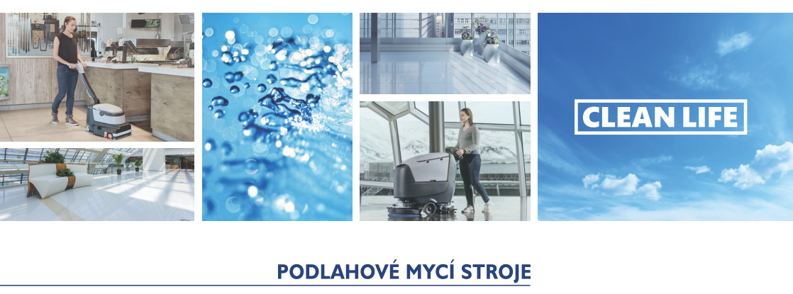

PODLAHOVÝ MYCÍ STROJ CL 401
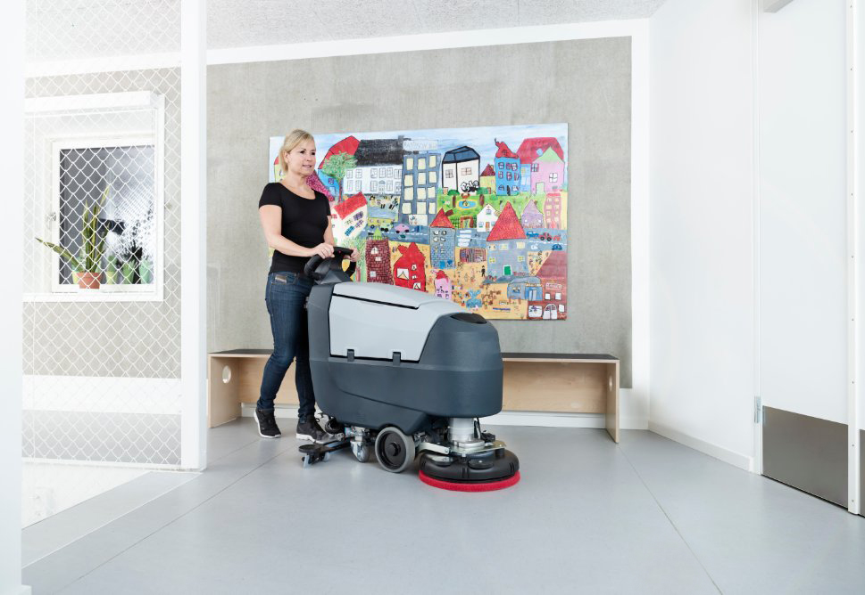

Formy dodání:

Osobní dodání
Termín dodání:

Do 14 pracovních dní

Cena s pojezdem bez DPH: 148 744 Kč

PLNÁ VÝBAVA: Součástí ceny je startovací balíček, který obsahuje speciální podlahovou chemii a náhradní příslušenství ke stroji. V ceně je započtená osobní doprava a odborné zaškolení personálu.

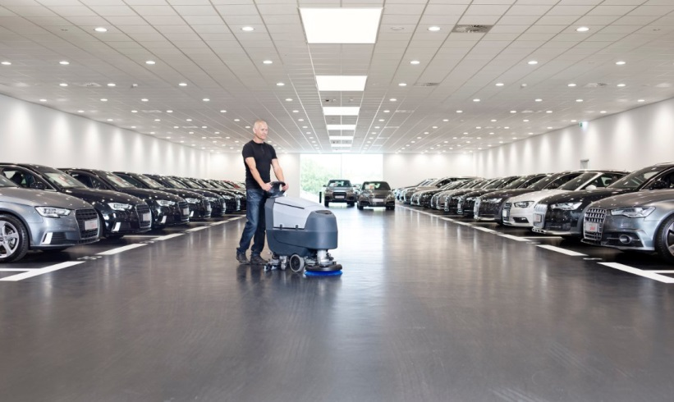
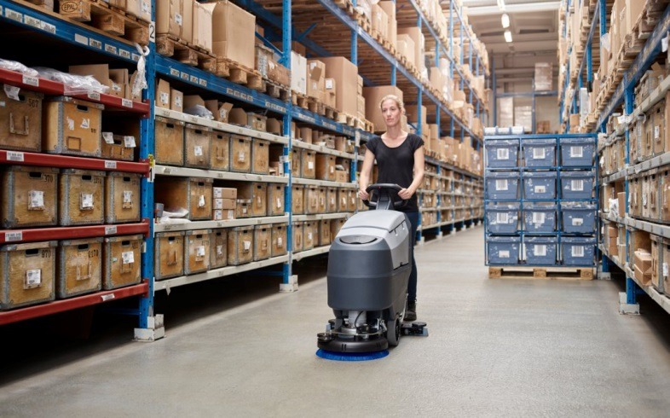
Kompaktní mycí stroj, určený pro rychlé a efektivní mytí
- OneTouchTM tlačítkové ovládání stroje
- dotykové senzory spouští kartáč
- systém pro jednoduché nasazení a spuštění kartáče
- elektronická kontrola rychlosti kartáče snižuje spotřebu elektrické energie
- snadné čištění, doplňování a vyprazdňování nádrže
- patentovaná sací lišta s elastickými páskami pro snadnou výměnu stíracích gum
- volitelný systém pro přesné dávkování detergentu (pro bateriové verze)
- velmi dlouhá pracovní doba na jedno nabití

Model 401
 | CL 401
Doba provozu na jedno nabití | 3 hodiny
Reálná plocha úklidu za hodinu | 1 035 m²
Mycí záběr | 43 cm
Nádoba na čistící roztok | 30 litrů
Sběrná nádoba na špinavý roztok | 30 litrů
Přítlak kartáče – regulace přítlaku | 24 kg
Váha stroje | 151kg
Určen například pro | Střední provozy, školy, domovy důchodců

PODLAHOVÝ MYCÍ STROJ CL 250

Formy dodání:

Osobní dodání a zaškolení personálu
Termín dodání:
Do 14 pracovních dní
Cena za 1 kus:
Cena bez DPH: 57 834 Kč
Cena za 2 kusy:
Cena bez DPH: 115 668 Kč

PLNÁ VÝBAVA: Součástí ceny je startovací balíček, který obsahuje speciální podlahovou chemii a náhradní příslušenství ke stroji. V ceně je započtená osobní doprava a odborné zaškolení personálu.
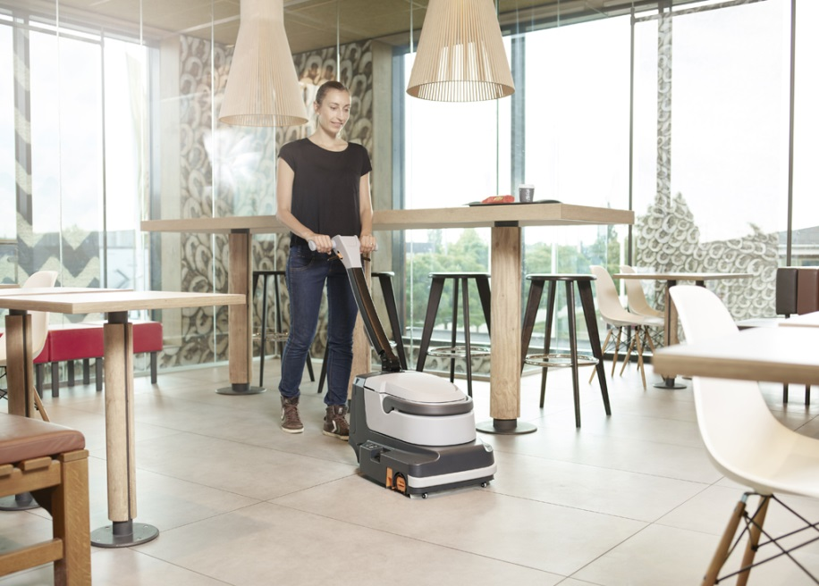
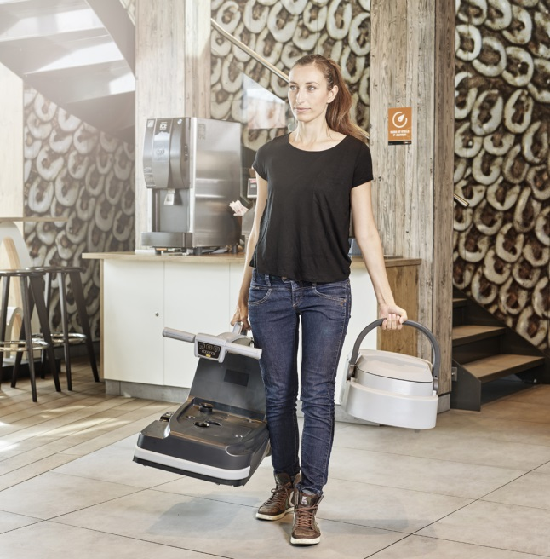

kompaktní mycí stroj, určený pro rychlé a efektivní mytí tvrdých povrchů
- zametá, myje a suší v jednom kroku
- Průtok roztoku ve dvou stupních
- vysoký mycí výkon – Válcový kartáč se šířkou 34 cm
- až 40 minut provozu na jedno nabití
- 6 litrů nádrže na roztok a nečistoty
- OneTouch™ madlo s dotykovým senzorem aktivuje hlavní funkce

Technická specifikace modelu CL 250
 | CL250
Doba provozu na jedno nabití | 40 minut
Reálná plocha úklidu za hodinu | 680 m²
Mycí záběr | 38 cm
Nádoba na čistící roztok | 6 litru
Sběrná nádoba na špinavý roztok | 6 litrů
Přítlak kartáče – regulace přítlaku | 12 kg
Váha stroje | 25 kg
Určen například pro | Malé provozy, úzké chodby, protiskluzové podlahy

Celkové shrnutí zakázky VZ/CSS/II/3/2018:

Množství | Model stroje | Cena bez DPH
1 | CL 401 | 148 744 Kč
2 | CL 250 | 115 668 Kč
- | CENA CELKEM | 264 412 Kč

